Отчет
о мероприятиях антинаркотической направленности, проведённых
на удалённой основе и массовых мероприятий в _МБУ «Библиотека» Веселовского СП___ за ___ноябрь___ 2023 года.
№ | Наименование муниципального образования | Наименование мероприятия  (краткая информация о мероприятии, скриншот) | Место проведения, ссылки на используемые сайты | Дата, время проведения | Кол-во просмотров
- 1 | Веселовское СП | Для читателей МБУ «Библиотека» Веселовского СП подготовлен урок здоровья «Сильные духом и телом». Юные читатели приняли участие в викторине "Спорт в жизни литературных героев", блиц-турнире "Угадай сказку" и познакомились с пословицами о здоровье.  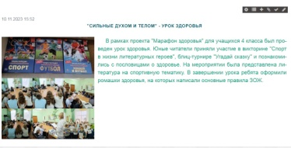 | ст. Веселая, ул. Ленина, 41 Г  МБУ «Библиотека» Веселовского СП  https://viselbibl.pavkult.ru/item/1701298  https://vk.com/club204760197?w=wall-204760197_172 | 10.11.2023  12.00 | 18 офлайн
 | Веселовское СП | Для читателей подготовлен информационный материал «Аптечная наркомания»  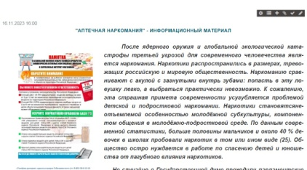 | ст. Веселая, ул. Ленина, 41 Г  МБУ «Библиотека» Веселовского СП  https://viselbibl.pavkult.ru/item/1707599  https://vk.com/club204760197?w=wall-204760197_181 | 16.11.2023  10.00 | 36
 |  | Для читателей МБУ «Библиотека» Веселовского СП подготовлен тематический обзор фильма "Чужие»  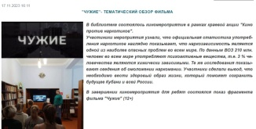 | ст. Веселая, ул. Ленина, 41 Г  МБУ «Библиотека» Веселовского СП  https://viselbibl.pavkult.ru/item/1709278 | 17.11.2023  15.00 | 8 офлайн
 |  | Совместно с МБУ "ДК" Веселовского СП проведено мероприятие, которое направлено на бережное отношение к своему здоровью среди молодежи, через пропаганду здорового образа жизни  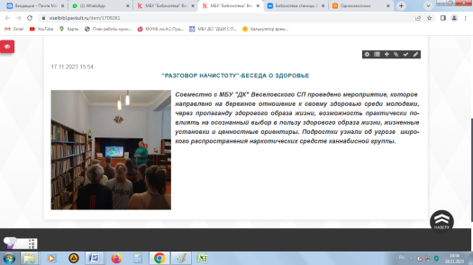 | ст. Веселая, ул. Ленина, 41 Г  МБУ «Библиотека»  https://viselbibl.pavkult.ru/item/1709261  https://vk.com/club204760197?w=wall-204760197_184 | 17.11.2023  15.10 | 8 офлайн
 |  |  | Всего ссылок 7 |  | Посещений- 34  онлайн-36
Всего мероприятий 4

